المحاضرة الخامسة والعشرون
التوافق بين ضربات الرجلين والذراعين والتنفس على الظهر
(الجانب العملي)
ا.م.د جبار علي كاظم

253

المحاضرة الخامسة والعشرون (عملي) (التوافق بين ضربات الرجلين والذراعين والتنفس على الظهر)

الهدف العام للدرس :
- ان يتعلم الطلاب التوافق بين ضربات الرجلين والذراعين والتنفس على الظهر وبطريقة صحيحة.
الاهداف السلوكية للدرس :
الهدف المعرفي :
- ان يذكر الطالب المراحل الفنية للتوافق بين ضربات الرجلين والذراعين والتنفس على الظهر بعد مشاهدة ادائها من قبل احد زملائه وبالترتيب.
الهدف المهارى :
- أن يربط الطالب بين الخطوات الفنية للتوافق بين ضربات الرجلين والذراعين والتنفس على الظهر بعد شرحها من جانب المعلم في اثناء الحصة وبطريقة صحيحة.
الهدف الوجداني :
- أن يشارك الطالب في الخطوات التعليمية التي يقدمها المعلم في درس التوافق بين ضربات الرجلين والذراعين والتنفس على الظهر إذا ما حضر تلك الحصة.

زمن الدرس : 120 دقيقة

254
الخطوة الاولى
خطوات تنفيذ المحاضرة الخامسة والعشرون

مشاهدة الاداء الصحيح للتوافق بين ضربات الرجلين والذراعين والتنفس على الظهر عن طريق جهاز العرض (data show) والتركيز على النقاط الاساسية لتعلم المهارة (البعد 1)

الخطوة الثانية

تحديد المعلومات والمعارف للتوافق بين ضربات الرجلين والذراعين والتنفس على الظهر وما تتضمنه هذه المهارة من خطوات وفوائد (بعد 2)

الخطوة الثالثة

العمل بمجموعات تعاونية وتخير التمرينات التي تسهم في تعميق تعلم التوافق بين ضربات الرجلين والذراعين والتنفس على الظهر وحدد الأنشطة والتعزيزات بحيث يسهم ذلك في تعلم الطالب للمهارة الموجودة (البعد3)

الخطوة الرابعة

تخير التمرينات المناسبة لمستوى المتعلم والتي تسهم في تدعيم وتعميق التوافق بين ضربات الرجلين والذراعين والتنفس على الظهر للوصول الى المعنى من استخدام التمرين (البعد 4)

الخطوة الخامسة

بيان وجهة النظر بالتوافق بين ضربات الرجلين والذراعين والتنفس على الظهر واعجاب المتعلم في التدريبات المناسبة الية ثم الانتقال الى مهارة اخرى (بعد 5)
255
التوافق بين ضربات الرجلين والذراعين والتنفس على الظهر

مقدمة :
عند اداء التوافق لسباحة الظهر يجب التركيز على الربط بين حركات الذراعين والمدى الضيق لضربات الرجلين، والتأكد من اداء التنفس الصح والاحتفاظ بوضع الرأس الصحيح، واتجاه النظر، وارتفاع المقعد، ودخول الماء بالإصبع الصغير، والخروج بالإبهام، والتركيز على استمرارية الحركة وعدم توقفها.
وتهتم هذه المرحلة بالتوافق الكلي للسباحة من حيث حركات الذراعين والرجلين بحيث يكون أداؤهما بإيقاع وتوقيت منتظمين، ومن الأهمية أن يتم الربط بين توقيت حركات الرجلين والذراعين وليس العكس، وأفضل معدل توقيت للتعلم هو ست ضربات رجلين مع كل دورة ذراع. ويفضل من الناحية العملية إيقاع 1/2/3 ضربات رجلين لكل حركة ذراع.
إرشادات تعليمية :
1- يتم مسك الماء فور دخول اليد والذراع ثم يثنى المرفق قليلاً مع تثبيت الرسغ لتبدأ حركة الشد والدفع بمواجهة راحة اليد نحو القدم لأطول مسافة ممكنة.
2- يجب أن تؤدى حركة الذراع في عمق كاف داخل الماء يسمح بفاعلية الحركة.
3- يجب ان تكون اليد بعيدة قليلا عن الفخذ، كما تتجه راحة اليد لأسفل عند نهاية مرحلة الدفع.
4- يجب أن يتم التخلص بخروج الإبهام أو ظهر اليد أولا من الماء.
5- يجب أن تؤدى الحركة الرجوعية والذراع مستقيمة.
256
ينجز الاحماء الارضي من خلال التمرينات البدنية الاتية

الاحماء الارضي

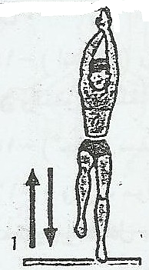
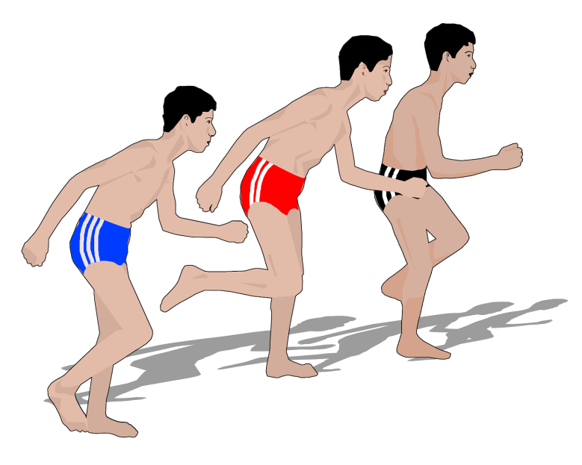

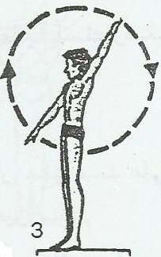

257
الاحماء المائي

ينجز الاحماء المائي من خلال التمرينات الاتية

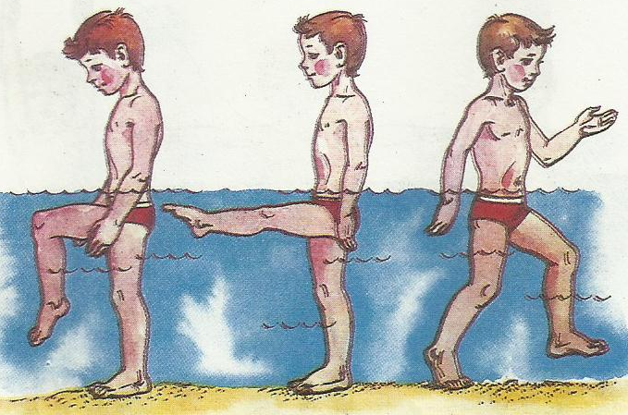
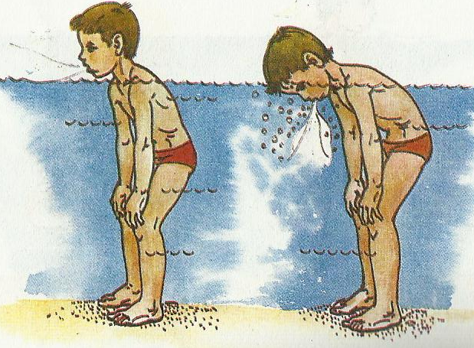

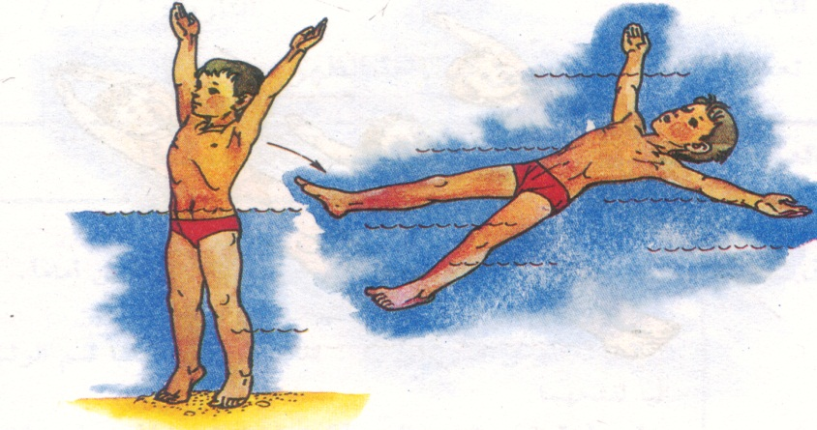

258

تدريبات التوافق بين ضربات الرجلين والذراعين والتنفس على الظهر
أداء ضربات الرجلين حركة إحدى الذراعين باستمرار الذراع الأخر بجانب الجسم مع دوران الكتف لأعلى ولأسفل متباعدتين يكرر التمرين السابق مع الذراع اليمنى

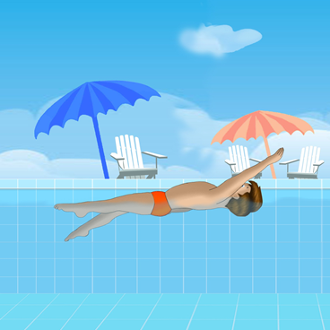
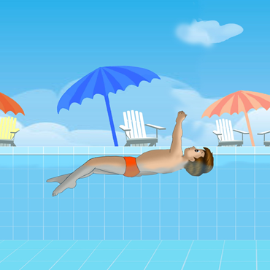
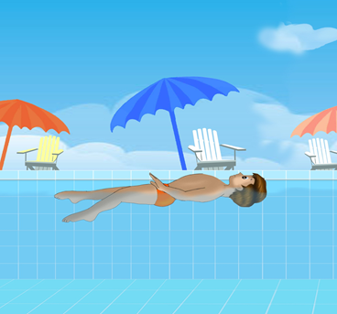
ضربات رجلين رفع الذراع اليمنى عمودي عد 1 خلفا عد 2 ، 3 جانب عد 4 الذراع اليسرى بجانب الجسم

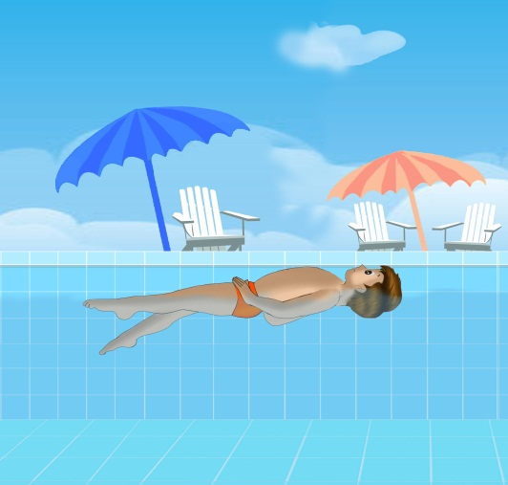
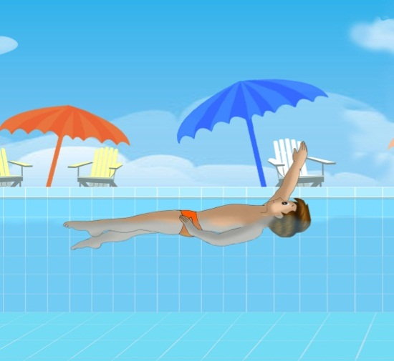
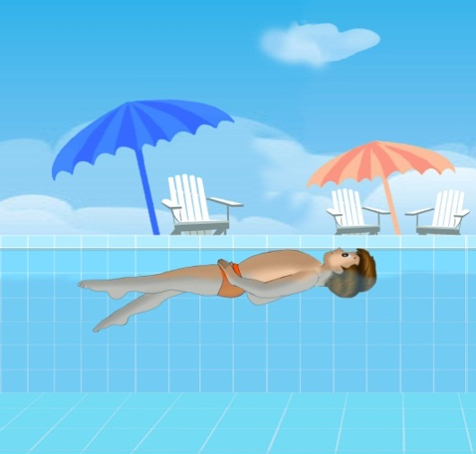

259

تدريبات التوافق بين ضربات الرجلين والذراعين والتنفس على الظهر

أداء السباحة مع أداء عملية التنفس مرة واحدة كل دورة ذراع
أداء السباحة مع أداء عملية التنفس مرة واحدة كل دورة ذراع

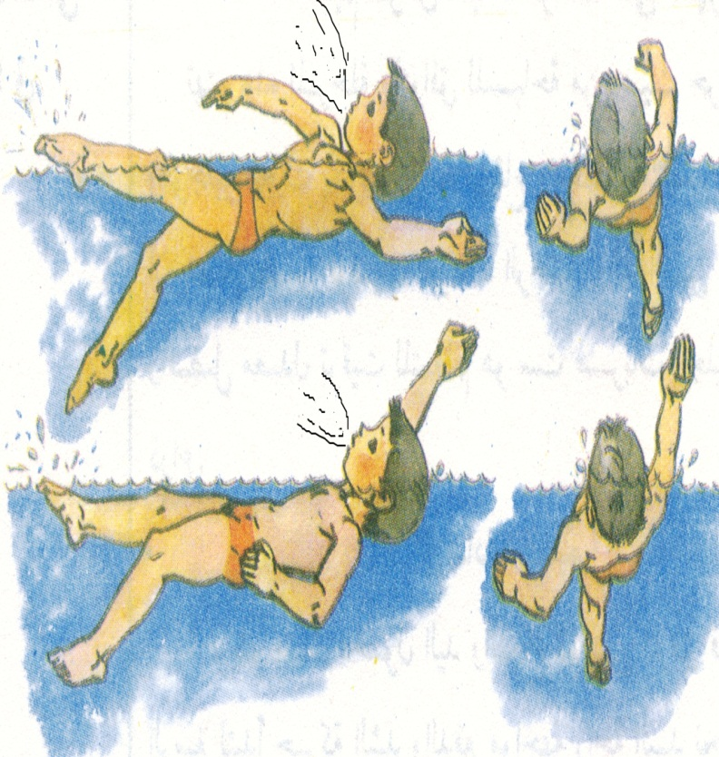
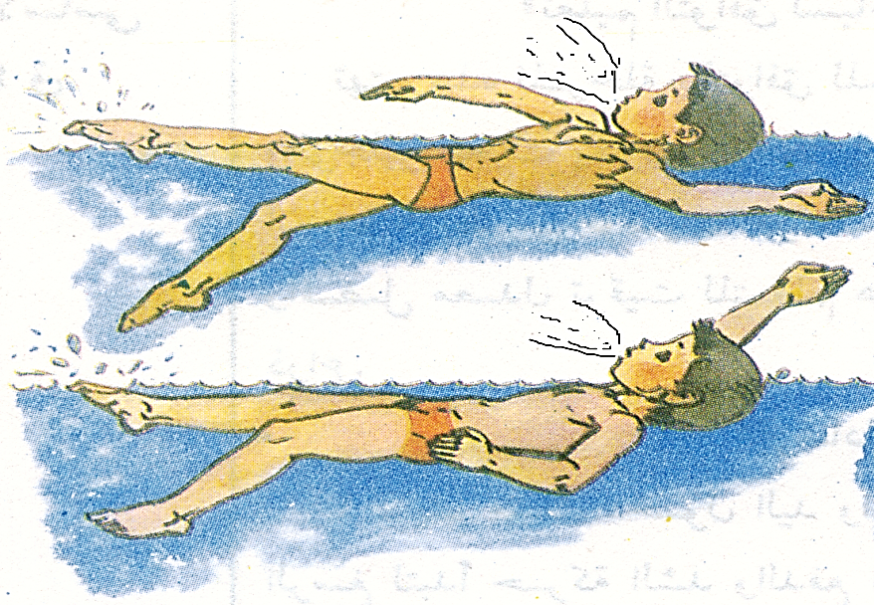

260

بعد الانتهاء من الجزء التطبيقي للتوافق بين ضربات الرجلين والذراعين والتنفس على الظهر بيان وجهة نظرك بالمهارة التي تعلمتها واي من التدريبات المناسب لك عند تعلمك المهارة

أي من تدريبات التوافق بين ضربات الرجلين والذراعين والتنفس على الظهر منهما مناسبة .................. ..................................................... ..................................................... ...................................................... ......................................................
هل تشعر بالسعادة اثناء التوافق بين ضربات الرجلين والذراعين والتنفس على الظهر .......................
...................................................... .....................................................
......................................................
هل اكتسبت التوافق بين ضربات الرجلين والذراعين والتنفس على الظهر..................................
......................................................
............................................................................................................
ماهي وجهة نظرك عن التوافق بين ضربات الرجلين والذراعين والتنفس على الظهر .......................
...................................................... ......................................................
............................................................................................................

261
التقويم :
الاختبار المعرفي :
- عدد اربعة ارشادات تعليمة لتعليم سباحة الظهر
...................................................................................................................................................................................................................................
- اعطي تمرينين جديدين برأيك الشخصي من تمارين التوافق لسباحة الظهر ؟
...................................................................................................................................................................................................................................
الاختبار المهارى :
- اداء ضربات رجلين تثبيت ذراع اليمنى ودوران ذراع اليسرى مسافة 10 متر (زمن).
- اداء ضربات رجلين تثبيت ذراع اليسرى ودوران ذراع اليمنى مسافة 10 متر (زمن).
- اداء حركات الذراعين وضربات الرجلين والتنفس مسافة 15 متر (زمن).
262

